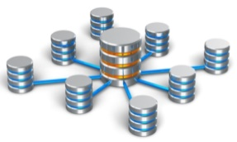
Le stockage des données en entreprise

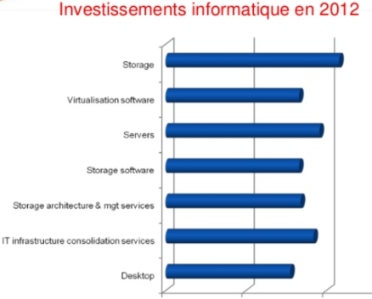
Généralités sur le stockage

Les besoins de stockage
Les données sont un enjeu vital pour les sociétés, elles forment de plus en plus sa richesse intrinsèque.
L’accumulation de ces données permet de prendre des décisions. L’idée est d’accumuler ces données, de les transformer en connaissance afin de les utiliser pour le pilotage de l’entreprise.
Des logiciels d’aide à la décision ? data warehouse, data mining, business intelligence, big data, …
Les enjeux de stockages sont donc devenus extrêmement importants. C’est pourquoi le stockage des données est devenu un enjeu majeur des technologies et aussi de votre métier !
La quantité de données croit de façon exponentielle. Quel est ce facteur de croissance ? On estime que la quantité de données à gérer double tous les … 18 mois.

Les fonctionnalités à valeur ajoutée liées au stockage
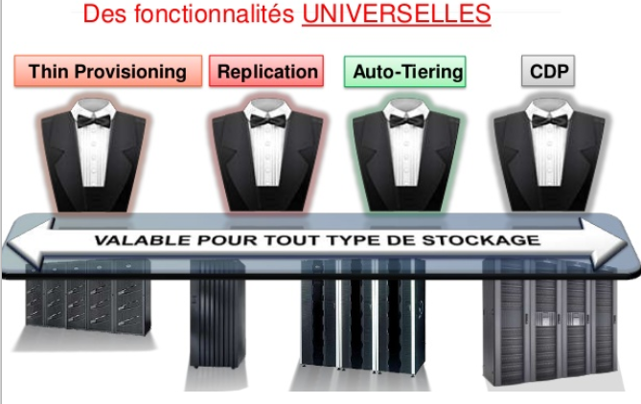
Les fabricants de solutions de stockage ajoutent de plus en plus de solutions pour ajouter de la valeur à leurs produits. Par exemple, voici des fonctionnalités à connaître et utilisées dans le stockage des données…
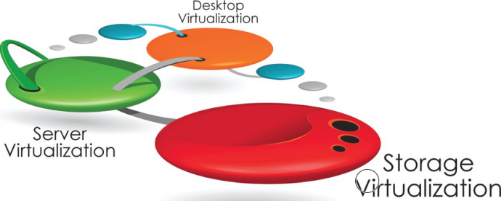

Le « thin provisioning »
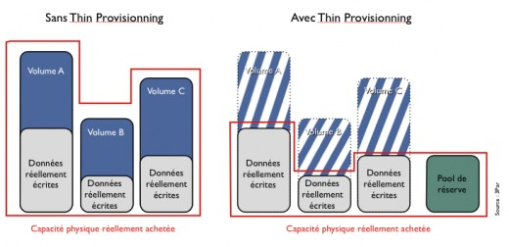
Traditionnellement, pour allouer une ressource de stockage SAN à un serveur, on crée un LUN sur la baie et on le met à la disposition de son système de gestion de fichiers.
Un LUN ? Logical Unit Number, équivalent d'une partition dans le monde SAN
Dans la plupart des cas, ce LUN n'est utilisé que pour une fraction de sa capacité, dans le meilleur des cas 40 à 50 %. 50 à 60 % de l'espace physique est donc immobilisé pour rien. Répliqué à l'échelle de dizaines de serveurs, ce processus est source de gaspillage.
L'idée avec le Thin Provisionning est de créer un pool de stockage et de le mutualiser entre les différents serveurs.

Cette fonctionnalité permet de réserver, par exemple, 20 To de données pour un système, mais de ne lui donner effectivement que ce qui lui est utile.
Ainsi un réservoir de 20 To peut être utilisé plusieurs fois, comme s’il y avait par exemple 100 To.
Bien sûr si tous les clients ont besoin d’utiliser leur espace, il faudra rajouter des disques et la plupart du temps, c’est possible à chaud sans que la production s’en aperçoive.

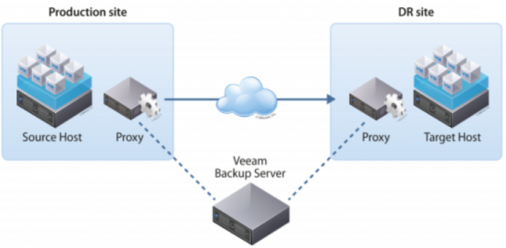
La réplication
Des mécanismes de réplication peuvent aussi être proposés. C’est une réplication de données qui peut être effectuée en mode synchrone dans le même réseau local ou en mode asynchrone sur un autre espace de stockage extérieur du réseau.
Attention ! La réplication n'est pas à confondre avec une sauvegarde : les données sauvegardées ne changent pas dans le temps, reflétant un état fixe des données, tandis que les données répliquées évoluent sans cesse à mesure que les données sources changent. .

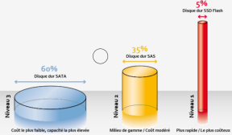
L’Auto Tiering du stockage
Comme on l’entend souvent sur le marché de l’immobilier, les trois principaux facteurs qui déterminent le prix sont l’emplacement, l’emplacement et l’emplacement.
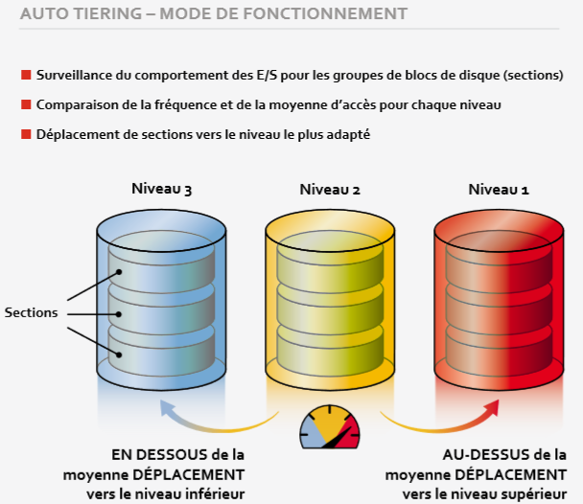
Cela vaut aussi pour le stockage des données d’une entreprise. Vous paierez chèrement tout mauvais choix de placement de vos données, mais choisissez avec attention et vous bénéficierez d’économies de coûts significatives.

Deux principes directeurs sont essentiels :
- Consacrer l’espace de stockage le plus rapide aux charges de travail les plus urgentes et importantes
- Ne pas gaspiller l’espace de stockage coûteux pour du contenu rarement utilisé
Mais les modèles d’accès utilisateur changent très fréquemment.
Le contenu intéressant un certain jour devient obsolète le lendemain.
L’essentiel de la science de l’Auto Tiering du stockage consiste à :
- Surveiller le comportement des E/S ,
- Déterminer la fréquence d’utilisation , puis
- Déplacer dynamiquement des blocs de données vers le type ou le niveau de périphérique de stockage le plus adapté .

Les snapshot
C’est la prise de clichés instantanés de machines, base de données, fichiers, …
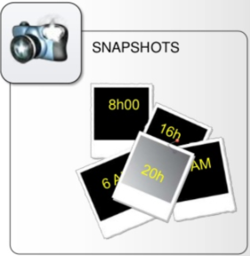
C’est une sorte de photographie à un instant donné d’un système de fichiers. Cette photographie peut alors être utilisée comme n’importe quel autre système de fichiers, elle peut servir de base à une sauvegarde, elle peut servir aussi à rechercher un fichier effacé après la création du snapshot…
Dans VMWare Workstation et VMWare ESX/ESXi il est possible de faire un snapshot. Ce snapshot permet de capturer l’état entier de la machine au moment où il est déclenché.
Tout ce que qui est effectué ensuite sur la machine virtuelle sera stocké dans un autre fichier indépendant, ainsi l’état initial de la VM est préservé.
Ensuite si tout se passe bien il est possible :
- de reconsolider, c’est à dire de consolider l’état de la VM lorsque le snapshot a été déclenché avec tout ce qui s’est passé ,
- sinon il est possible de supprimer le snapshot pour revenir à l’état initial.

Tolérance de panne et amélioration des performances
https://www.supinfo.com/articles/single/1176-raid-ses-differents-types

RAID 0
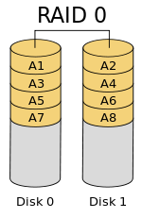
Ou stripping, agrégat par bandes : méthode qui permet d’augmenter la taille des volumes en associant plusieurs disques. Cela permet d’améliorer les performances car les données sont écrites en parallèle sur chaque disque.
Performance ? Oui
Sécurité ? Non, si on perd un disque, on perd l’ensemble des données.
Augmentation du coût ? Non

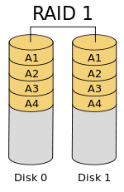
RAID 1
Ou miroring, volume en miroir. Les écritures sont effectuées de façon simultanée sur chaque disque de la grappe en miroir.
Performance ? Non
Sécurité ? Oui, si on perd un disque, on conserve l’ensemble des données.
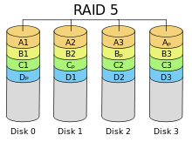
Augmentation du coût ? Oui, 100%

RAID 5
Ou agrégat par bandes avec parité. Une zone est réservée sur les disques pour mettre en place un calcul de parité qui permet de reconstruire les données en cas de perte d’un disque.
Performance ? Oui
Sécurité ? Oui, si on perd un disque, on conserve l’ensemble des données. Minimum 3 disques.
Augmentation du coût ? Oui, 50% sur une grappe de 3 disques : 2 utiles et un pour la parité.

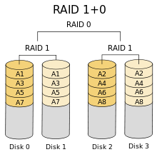
RAID 1+0
Association du raid 1 et du raid 0 : agrégat pour les performances et miroir pour la tolérance de panne.
Performance ? Oui
Sécurité ? Oui, si on perd un disque, on conserve l’ensemble des données. Minimum 4 disques.
Augmentation du coût ? Oui, 100%

Quel RAID choisir ?
RAID 0 : pour la mémoire virtuelle (fichier d’échange, partition SWAP)
RAID 1 : pour le SE
RAID 5 : pour les données et la tolérance de panne.
Préférer une solution RAID matérielle à une solution logicielle.

Système de fichiers et protocoles de partage
Attention de ne pas confondre ces deux notions !

SGF
Un système de fichiers (« FS » pour File System1) ou système de gestion de fichiers (SGF) est une façon de stocker les informations et de les organiser dans des fichiers.
Le système de fichiers est étroitement lié au système d'exploitation… Des exemples de SGF ?
 | Linux | Windows | Mac OS
FAT16 et FAT32 | X | X
NTFS | X | X
Ext2, Ext3, Ext4 | X
Reiser FS | X
HFS, MFS |  |  | X
ZFS | X

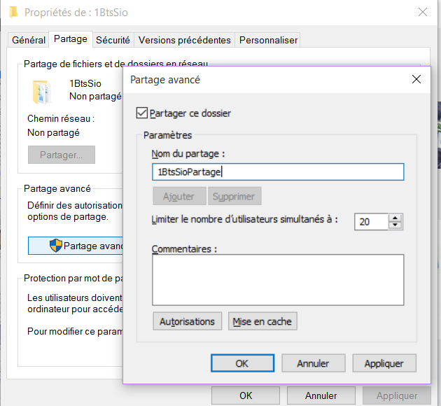
Partage de fichiers
Un serveur de fichiers permet de partager des données à travers un réseau. Les utilisateurs peuvent ensuite les récupérer au moyen d'un protocole de partage de fichiers.
On utilise généralement l'un des quatre protocoles suivants :
- FTP (File Transfer Protocol) ,
- CIFS (Common Internet File System), nommé SMB (Server Message Block) , Microsoft ,
- NFS (Network File System), GNU/Linux ,
- NCP (Netware Core Protocol), conçu par Novell ,
Le choix du protocole dépend principalement de la méthode d'accès des utilisateurs.
SMB/CIFS est utilisé par les systèmes d'exploitation Microsoft Windows, NFS est répandu dans le milieu UNIX. Toutefois des implémentations de ces protocoles sont disponibles pour tout type de système.
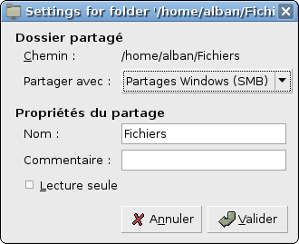
FTP est utilisé pour des connexions ponctuelles lorsque le client n'a pas besoin d'être connecté en permanence au serveur de fichier.

Lecteur réseau
L'espace de stockage s'appelle un lecteur réseau. Il existe sous des formes différentes selon le SE
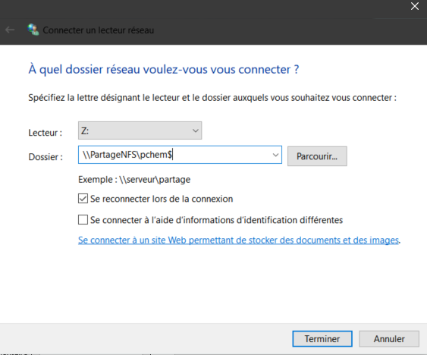
Sous Windows, l'utilisateur peut le connecter à partir de l'icône poste de travail, avec la commande "connecter un lecteur réseau".
La syntaxe de montage est du type : \\Nom du serveur\nom du lecteur réseau (dossier partagé). À chaque lecteur réseau monté est attribué une lettre. Il devient alors disponible dans le poste de travail, au même titre que les disques locaux.
Dans les systèmes Unix, les lecteurs réseau sont montés directement dans l'arborescence existante, généralement dans le répertoire /mnt/ ou /home/user/mnt/.

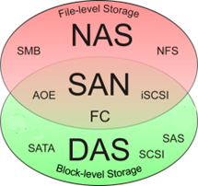
Les technologies d’extension du stockage
L’ESXi est capable de dialoguer avec trois types de stockage :
- DAS (Direct Attached Storage )
- NAS (Network Attached Storage )
- SAN (Storage Area Network )
Chacun d’entre eux possède des caractéristiques totalement différentes.

Le DAS
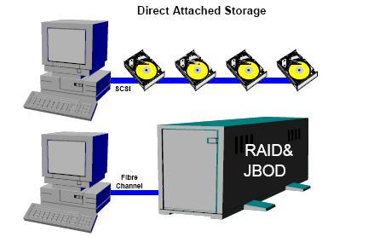
Le DAS est directement sur votre serveur. Pas besoin de réseau. C’est la technologie la plus simple pour étendre le stockage d’une machine.
Les serveurs possèdent pour la plupart des disques locaux. Ces derniers sont généralement des disques SCSI, SAS (Serial Attached SCSI) (rarement SATA) ou SSD (Solide State Drive).
La première raison valable pour stocker sur des disques locaux reste le prix. En effet, les disques durs locaux sont beaucoup moins chers que les disques dans une baie de stockage.
Quel est le principal problème du DAS, pour des MV sur un hyperviseur ?
Des machines virtuelles stockées localement ne seront accessibles que localement, par le serveur où sont présents physiquement les disques.
Cela implique donc que les technologies avancées (haute disponibilité par exemple) ne pourront pas être utilisées.
Le stockage local des machines virtuelles est donc seulement conseillé aux petites structures n’ayant pas forcément les moyens d’investir dans du stockage partagé.
Avantages du DAS
- Coût. Cela sera toujours moins cher que du SAN/NAS .
- Simple à déployer et à configurer. Aucune compétence SAN/NAS nécessaire .
Inconvénients du DAS
- Pas de technologies avancées comme la haute disponibilité .
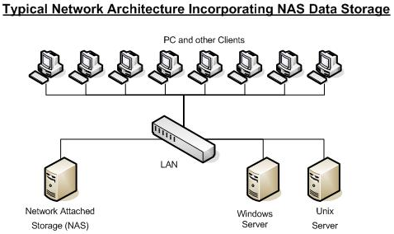
- Limitation du nombre de disques .
  - Le NAS
C'est un peu le DAS, mais avec un N comme Network à la place du D. C'est un espace de stockage attaché au réseau.
Très simplement, dès qu’on partage un espace de stockage sur un réseau local, on obtient un NAS.
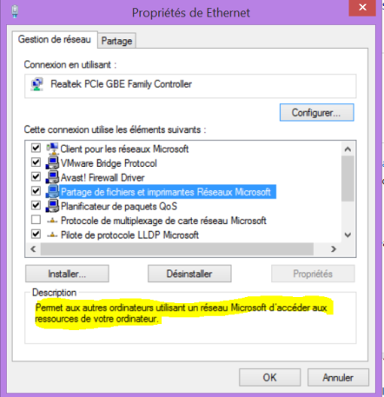
Ça va donc d’un disque dur local sur un ordinateur personnel à une baie de stockage avec des dizaines de disques dur en RAID et qui propose plusieurs protocoles d’accès basés soit sur du Linux, soit sur du Windows.
Comment voit-on si notre simple ordinateur, avec un SE client Windows, est prêt pour se transformer en NAS ? … C’est une implémentation du protocole SMB ou CIFS.
Il existe beaucoup de solutions NAS simples à installer :
- Microsoft propose un OS spécifique dédié au stockage NAS, c’est Windows Serveur édition storage qui ne contient que ce qui est nécessaire au stockage (pas de service AD, DHCP, …)

- Il existe beaucoup de petits boitiers spécifique au stockage NAS avec un Linux embarqué comme OS qui permet d’avoir un espace de stockage facile à mettre en œuvre (QNAP, Synology, FreeNAS… ) qui propose tout un tas de protocoles de partages avec une petite mémoire.
https://docs.microsoft.com/fr-fr/windows-server/storage/storage

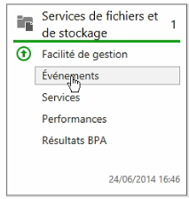
Le mode fichier
Lorsqu’on travaille en NAS, on travaille en « mode fichier ».
A partir d’un poste client, on va aller chercher un fichier sur le réseau, le faire monter en mémoire vice du PC, effectuer des modifications et lors de l’enregistrement, on va renvoyer l’intégralité du fichier sur le NAS.
Ce type de fonctionnement pose des problèmes : on va modifier quelques octets et on va renvoyer des dizaines de Mo de fichiers, le réseau est alors encombré inutilement.
Le « mode fichier » est un mode nettement moins performant que son concurrent le « mode bloc ».
Avantage du NAS
- Facilité de mise en place ,
Inconvénients
- Dans une entreprise, plusieurs NAS peuvent être mis à disposition, ce qui implique un manque de gestion centralisée (sur quel NAS sont les données ?) ,
- Baisse des performances et diminution de bande passante due au mode fichiers .

Le protocole NFS
Le protocole NFS (protocole UNIX) est souvent utilisé dans les NAS, cela fait 20 ans qu’il est devenu un véritable standard de l’industrie en matière de stockage et de centralisation des données.
VMware supporte ce protocole et permet ainsi le stockage centralisé sur des NAS.
Avantages du stockage NFS
- NFS est très stable et fiable .
- Souvent déjà existant dans la plupart des organisations .
- Stockage optimal (Thin provisionning : n’est alloué que ce qui est consommé) .
Inconvénients du stockage NFS
- Performances en retrait par rapport à la fibre .
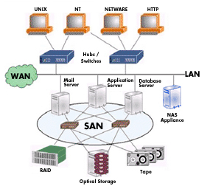
- On ne peut pas dépasser 1 Gbit en termes de débit .

Le SAN
C'est la dimension au-dessus : c’est un ensemble de technologies qui permet d’avoir un réseau spécialisé dédié au stockage (S.A.N.).

Le mode bloc
Des volumes sont créés et mis à dispositions des utilisateurs qui s’appellent des LUN (Logical Unit Number ) sont vus comme des disques physiques présents sur les machines clientes.
C’est-à-dire que nous ne travaillons plus en « mode fichier »comme sur les NAS mais en « mode bloc ».
Avantage par rapport au mode fichier ? Pour enregistrer un fichier de taille importante, seuls les blocs qui auront été modifiés seront enregistrés .
Avantages du SAN
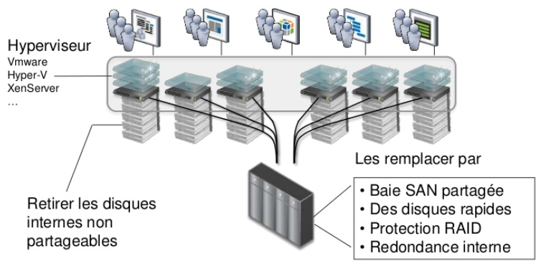
- Ouverture complète vers les technologies de clustering qui permettent d’accéder aux fonctionnalités de hautes disponibilités ,
- La performance surtout grâce au mode bloc ,
- La gestion et l’évolutivité facile et illimitée .
Il existe deux types de technologies SAN…

Le SAN fibre optique
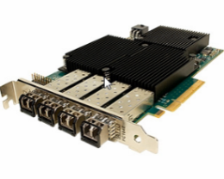
Le premier protocole utilisé est le « Fibre Channel » qui consiste en
- Des cartes réseaux spécifiques fibres optiques,
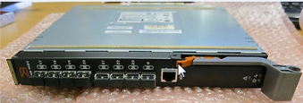
- Des liens fibres optiques,
- Des switchs fibres optiques,
- Des baies de disques avec des contrôleurs fibres optiques.
C’est la solution la plus mature, très chère mais aussi extrêmement performante. Le rapport qualité / prix ne lui permet de s’imposer que dans des environnements exigeants.
Les SAN fibre optique sont les SAN les plus utilisés actuellement. Ils permettent à l’hyperviseur d’avoir un accès en mode bloc (accès bas niveau aux DD, chaque serveur voit l'espace disque d'une baie SAN auquel il a accès comme son propre disque dur), ce qui favorise l’aspect performances.
Actuellement, la plupart des fibres optiques sont en 4 Gbits, 8 Gbits ou 16 Gbits.
Avantages du stockage SAN fibre
- Evolutif et mature ,
- Performances excellentes ,
- Sécurité accrue (ne passe pas par le réseau Ethernet) .
Inconvénients du stockage SAN fibre
- C’est un métier à part entière que de gérer des réseaux fibres (en termes humains, c’est coûteux) ,
- Le prix, retour sur investissement long ,
- La connectique nécessaire (cartes HBA, switch fibre, etc.) .

Le SAN iSCSI (Internet Small Computer System Interface)
Le protocole iSCSI est un protocole de stockage en réseau basé sur le protocole IP. Cette technologie est plus récente mais maintenant extrêmement mure et opérationnelle.
L’iSCSI consiste à faire transiter du protocole SCSI sur une liaison Ethernet. C’est donc une encapsulation à l’intérieur de paquets IP de requêtes SCSI pour les disques durs .
L’iSCSI possède l’avantage d’être simple d’utilisation et peu coûteux, quasiment rien à modifier côté réseau : il n’y a besoin que de matériel Ethernet standard :
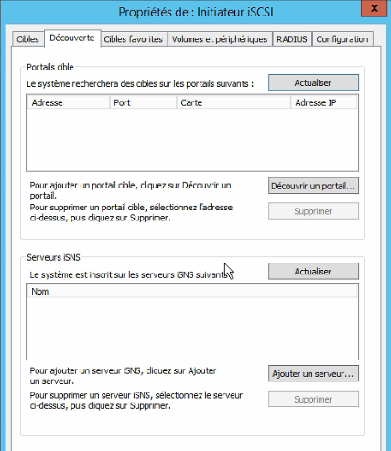
- Cartes réseaux Ethernet en Gigabit au minimum, switchs et baie de disques standards contrairement à la Fibre Channel. Ces composants sont aussi bien connus des entreprises.
Coté serveur, le SAN doit avoir un composant logiciel qui se nomme « target iSCSI », c-a-d la cible iSCSI.
Afin de pouvoir « parler » iSCSI, il faut sur le client un composant logiciel qui se nomme un initiateur. Il existe des initiateurs Hardware et Software. Un initiateur hardware est une carte dédiée alors que l’initiateur software est inclus dans la couche réseau.
Le protocole iSCSI ne fait qu’encapsuler le protocole SCSI dans une trame éthernet. Cela implique donc une couche supplémentaire et donc une perte de performances mais qui peut être compensée avec un initiateur hardware puisqu’à ce moment-là, c’est la carte qui fait tout le travail d’encapsulation.
L’arrivée de l’Ethernet 10 Gb permet de mieux concurrencer encore la fibre.
Avantages du stockage iSCSI
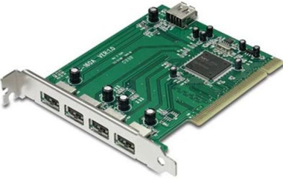
- Stockage pouvant s’adapter à toute structure (Ethernet) : composants standards .
- Excellent rapport qualité/prix .
- S’approche des performances fibres .
- Compétences nécessaires limitées

Inconvénients du stockage iSCSI
- Performances un peu en retrait par rapport à la fibre .
- Le passage au 10 Gbits est couteux car les switches 10G restent chers .
- L’utilisation de cartes dédiées iSCSI ajoute un surcoût .

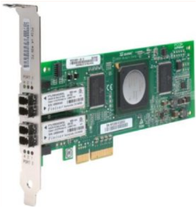
Le SAN FCoE (Fibre Channel over Ethernet)
Le protocole FCoE a pour principe, tout comme le iSCSI, d’encapsuler des trames dans Ethernet. Au lieu de faire transiter du protocole SCSI, cette fois, il s’agit carrément d’encapsuler les trames Fiber Channel.
La mise en œuvre de FCoE nécessite ce qu’on appelle des adaptateurs CNA (Converged Network Adapter), par lesquels transitent à la fois les trames réseau vers le LAN et les données vers le SAN.
- Les deux intérêts essentiels sont la simplification de l'architecture, et la réduction des coûts

